Apontamentos biologia

**Composição química dos ácidos nucleicos:**

**Nucleótido**

**P**

Bases azotadas:

Adenina

Guanina

Timina (DNA)

Citosina

Uracilo (RNA)

Uracilo

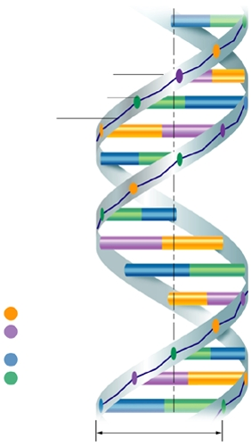

As bases azotadas ligam-se por complementaridade.

**Adenina Timina (AT)**

**Guanina Citosina (GC)**

**Pontes de hidrogénio**

**Ligação fosfodiéster**

(entre o grupo fosfato e a pentose)

As cadeias são antiparalelas, uma começa em 5´ então, por norma, a outra começa em 3´, a que começa em 5´acaba em 3´ e a que começa em 3´ acaba em 5´.

As ligações fosfodiéster localizam-se sempre no **quinto** ou no **terceiro** carbono da pentose.

Nota: Anel Duplo dois **As** no nome da base azotada:

**A**denin**a**, Gu**a**nin**a**

Anel simples apenas um **A**:

Timin**a**, Citosin**a**, Ur**a**cilo

**Bases azotadas:**

Anel duplo (Bases púricas ou purinas):

Adenina Guanina

Anel simples (Bases pirimídicas ou pirimidinas):

Citosina Timina Uracilo

**Pentoses** (5 carbonos):São monossacarídeos, os glícidos mais simples.

Desoxirribose (-1 oxigénio)

Ribose

**Estrutura do DNA**

Regra de Chargaff:

A quantidade de purinas presentes no DNA é aproximadamente igual à quantidade de pirimidinas.

T

A

C

G

(A+G=T+C)

**Estrutura do RNA**

A molécula do RNA é normalmente formada por uma cadeia simples, contudo, em determinadas regiões a molécula pode estar dobrada e formar pontes de hidrogénio entre as bases azotadas, estas ligam-se por complementaridade.

Existem 3 tipo de moléculas RNA: RNA mensageiro (RNAm), RNA de transferência (RNAt) e o RNA ribossómico (RNAr)

**Replicação do DNA**

A replicação do DNA é explicada pela **hipótese semi-conservativa**: cada uma das cadeias serviria de molde para uma nova cadeia e, consequentemente, cada uma das novas moléculas de DNA seria formada por uma cadeia antiga e uma nova.

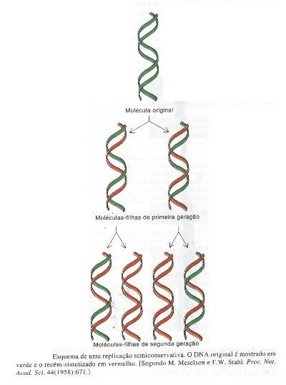

Com intervenção do DNApolimerase (DNAligase ou DNAase)

**Síntese Proteica**

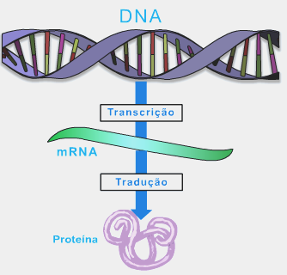

Processamento do RNA pré-mensageiro:

Escolha do Exão

**Intrão:** Sequência de nucleótidos sem significado.

**Exão:** Sequência de nucleótidos com significado. (RNAm).